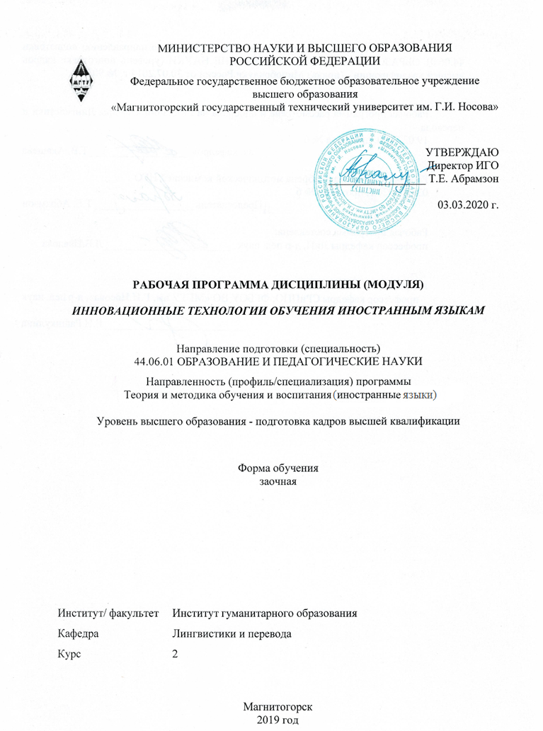

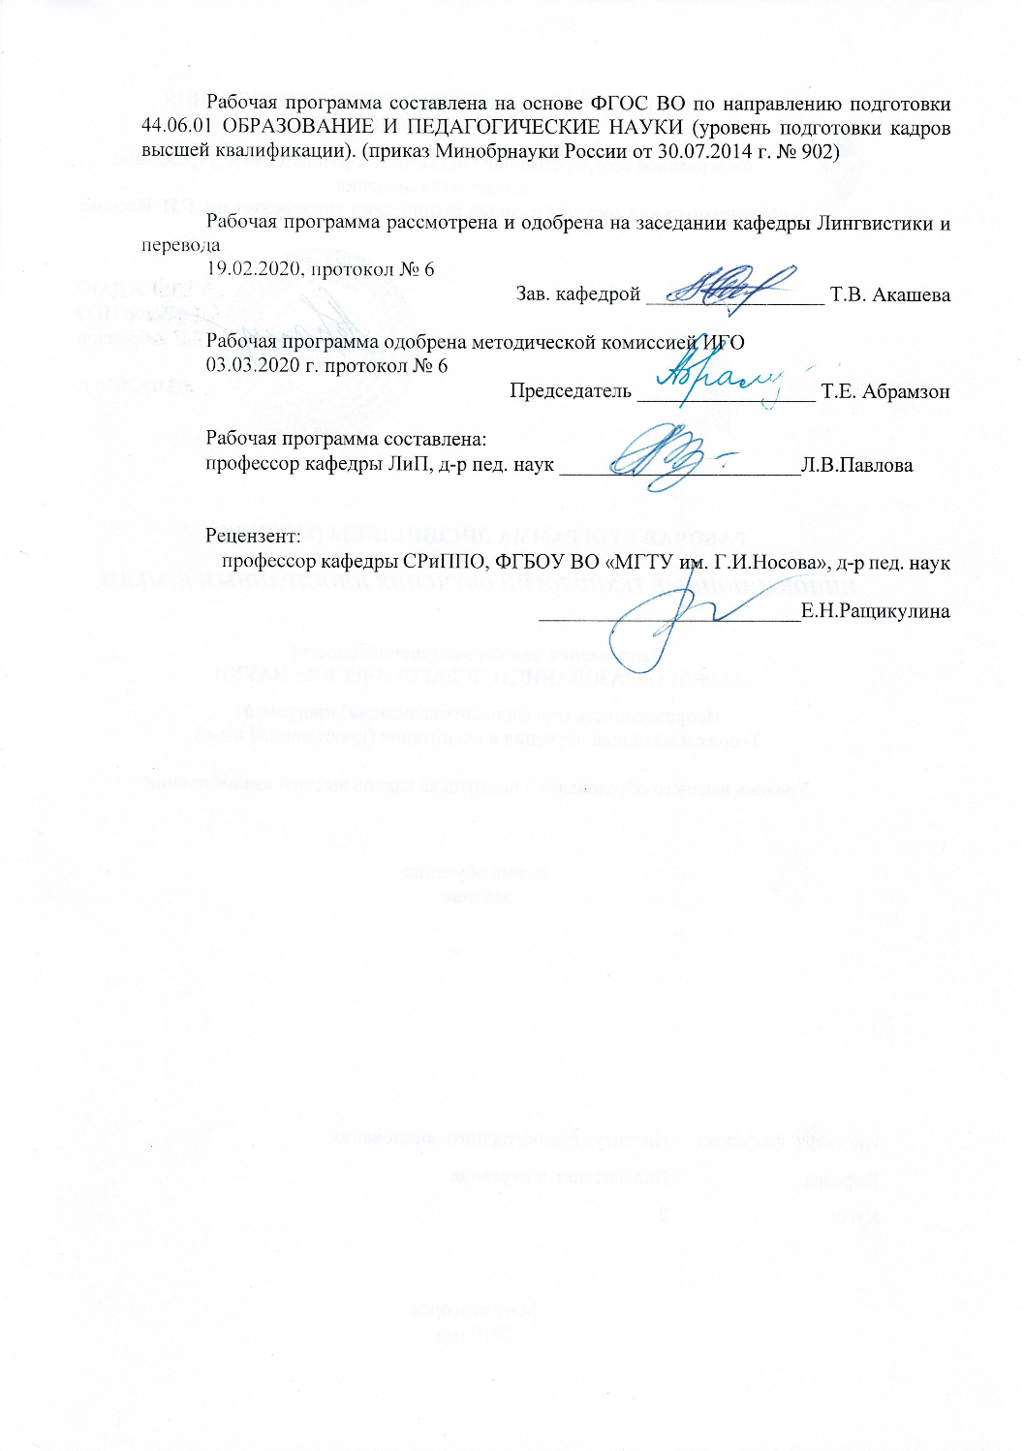

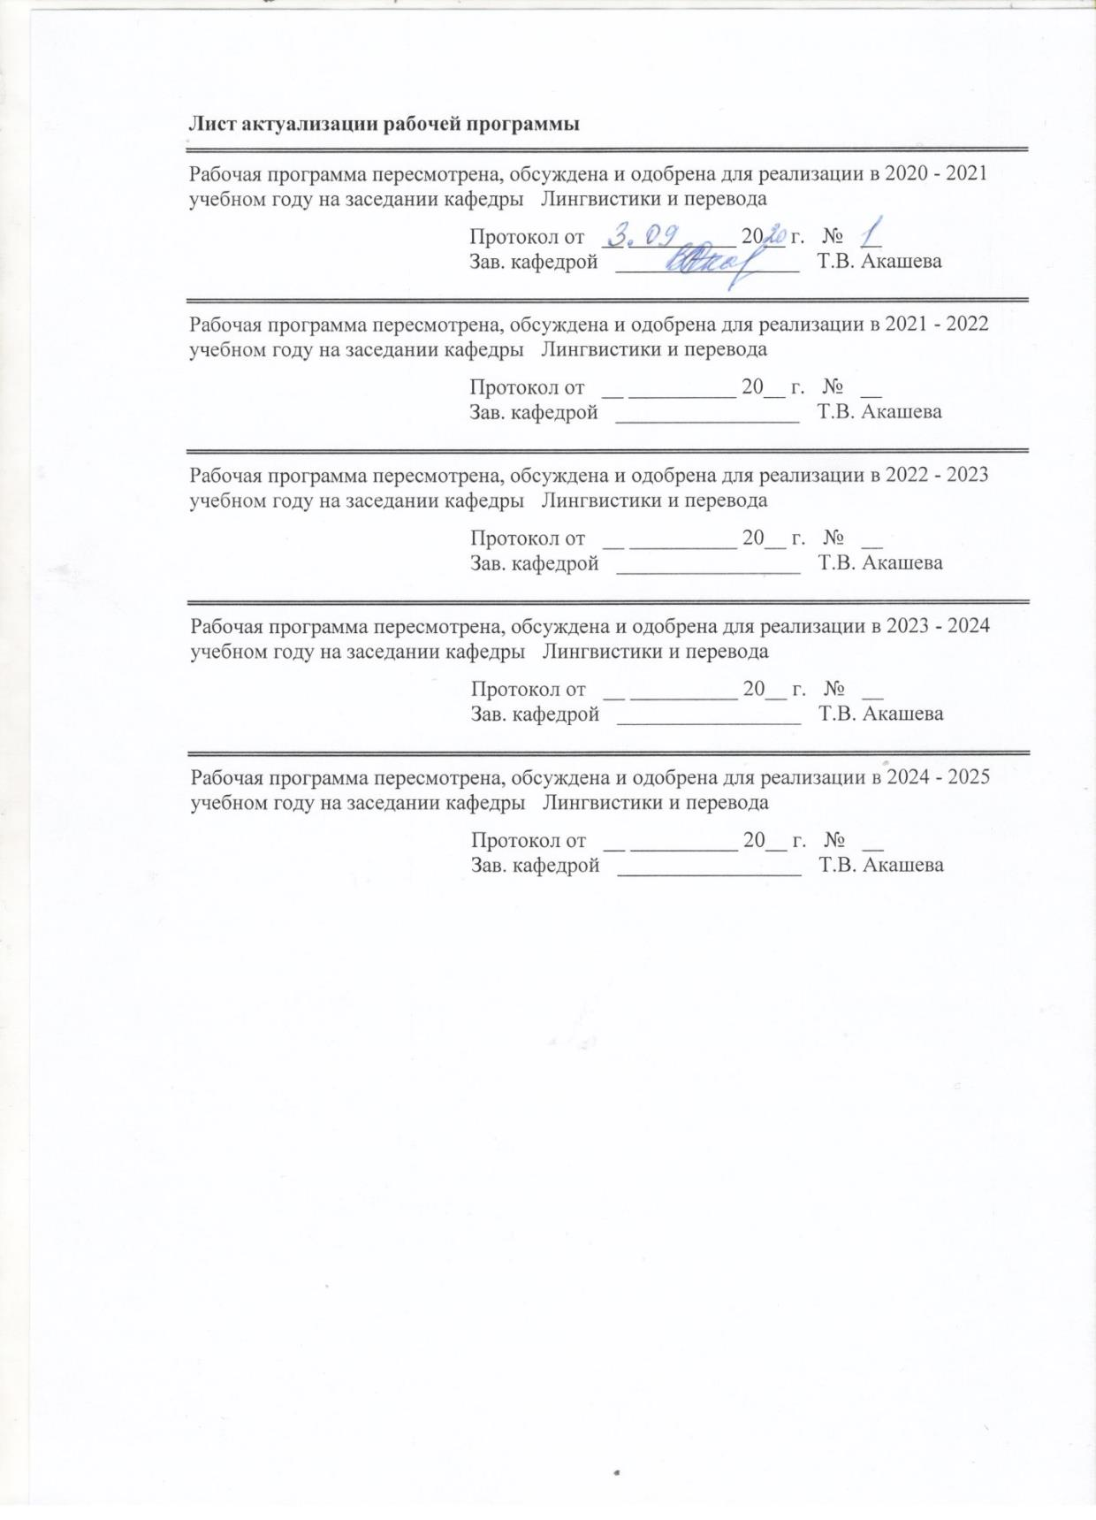

|  |  |
| --- | --- |
| **1** **Цели** **освоения** **дисциплины** **(модуля)** | |
| Целями освоения дисциплины "Инновационные технологии обучения иностранным языкам" являются:  - исследование, проектирование, организация и оценка реализации методического сопровождения педагогов с использованием инновационных технологий;  - использование имеющихся возможностей образовательной и социальной среды и проектирование новых сред, в том числе информационных, для обеспечения развития методического сопровождения деятельности педагогов;  - организация процесса обучения и воспитания с использованием инновационных технологий, позволяющих обеспечить качество воспитания и образования. | |
|  |  |
| **2** **Место** **дисциплины** **(модуля)** **в** **структуре** **образовательной** **программы** | |
| Дисциплина Инновационные технологии обучения иностранным языкам входит в вариативную часть учебного плана образовательной программы.  Для изучения дисциплины необходимы знания (умения, владения), сформированные в результате изучения дисциплин/ практик: | |
| Методология и информационные технологии в научных исследованиях | |
| Педагогика и психология высшей школы | |
| Знания (умения, владения), полученные при изучении данной дисциплины будут необходимы для изучения дисциплин/практик: | |
| Педагогическая практика | |
| Практика по получению профессиональных умений и опыта профессиональной деятельности | |
| Спецдисциплина | |
|  |  |
| **3** **Компетенции** **обучающегося,** **формируемые** **в** **результате** **освоения**  **дисциплины** **(модуля)** **и** **планируемые** **результаты** **обучения** | |
| В результате освоения дисциплины (модуля) «Инновационные технологии обучения иностранным языкам» обучающийся должен обладать следующими компетенциями: | |
| Структурный  элемент  компетенции | Планируемые результаты обучения |
| ПК-3 Готовностью к разработке и реализации методических моделей, методик и технологий обучения иностранному языку, к анализу результатов процесса их использования в образовательных организациях | |
| Знать | методики и технологии обучения иностранному языку и результаты процесса их использования в образовательных организациях |
| Уметь | разрабатывать методические модели, методики и технологии обучения иностранному языку, к анализу результатов процесса их использования в образовательных организациях |
| Владеть | способами реализации методических моделей, методик и технологий обучения иностранному языку, к анализу результатов процесса их использования в образовательных организациях |
| ПК-6 Готовностью проектировать содержание учебной дисциплины «Иностранный язык», технологии и конкретные методики обучения иностранному языку | |

|  |  |
| --- | --- |
| Знать | основы проектирования содержания учебной дисциплины «Иностранный язык», технологии и конкретные методики обучения иностранному языку |
| Уметь | разрабатывать содержание учебной дисциплины «Иностранный язык», технологии и конкретные методики обучения иностранному языку |
| Владеть | умениями проектировать содержание учебной дисциплины «Иностранный язык», технологии и конкретные методики обучения иностранному языку |
| ПК-1 Способностью применять современные методики и технологии организации обучения, диагностики и оценивания качества процесса обучения иностранному языку | |
| Знать | современные методики и технологии организации обучения, диагностики и оценивания качества процесса обучения иностранному языку |
| Уметь | осуществлять адекватный выбор современных методик и технологий организации обучения, диагностики и оценивания качества процесса обучения иностранному языку |
| Владеть | современными методиками и технологиями организации обучения, диагностики и оценивания качества процесса обучения иностранному языку |
| ПК-2 Способностью использовать профессиональные знания и умения в реализации задач инновационного обучения иностранному языку | |
| Знать | инновационные подходы и задачи инновационного обучения иностранному языку |
| Уметь | определять задачи инновационного обучения иностранному языку |
| Владеть | профессиональными знаниями и умениями в реализации задач инновационного обучения иностранному языку |

|  |  |  |  |  |  |  |  |  |  |
| --- | --- | --- | --- | --- | --- | --- | --- | --- | --- |
|  | **4.** **Структура,** **объём** **и** **содержание** **дисциплины** **(модуля)** | | | | | | | | |
| Общая трудоемкость дисциплины составляет 2 зачетных единиц 72 акад. часов, в том числе:  – контактная работа – 12 акад. часов:  – аудиторная – 12 акад. часов;  – внеаудиторная – 0 акад. часов;  – в форме практической подготовки – 2 акад. часа;  – самостоятельная работа – 56 акад. часов;  Форма аттестации - зачет с оценкой | | | | | | | | | |
|  |  |  |  |  |  |  |  |  |  |
| Раздел/ тема  дисциплины | | Курс | Аудиторная  контактная работа  (в акад. часах) | | | Самостоятельная работа студента | Вид самостоятельной  работы | Форма текущего контроля успеваемости и  промежуточной аттестации | Код компетенции |
| Лек. | лаб.  зан. | практ. зан. |
| 1. Педагогические технологии в обучении иностранным языкам | | |  | | | | | | |
| 1.1 Игровые технологии | | 2 | 2 |  |  | 11 | конспектировани е материала по теме | разработка комплекса игр по обучению иноязычным средствам общения | ПК-3, ПК-6, ПК-1, ПК-2 |
| 1.2 Интерактивные технологии обучения ИЯ | |  |  | 2/2И | 9 | конспектировани е материала по теме | разработка фрагмента урока по ИЯ на основе интерактивной технологии | ПК-3, ПК-6, ПК-1, ПК-2 |
| 1.3 Проектная технология | | 2 |  |  | 9 | изучение педагогического опыта по теме | разработка проекта по самостоятельно выбранной теме на основе действующих УМК по английскому языку | ПК-3, ПК-6, ПК-1, ПК-2 |
| 1.4 Технология Case study | |  |  | 2/2И | 9 | конспектировани е материала по теме | разработка Case study на основе действующих УМК ( выбор темы, ступени обучения за аспирантом) | ПК-3, ПК-6, ПК-1, ПК-2 |
| 1.5 Технология "портфолио" | | 2 |  |  | 9 | конспектировани е материала по теме | дискуссия-обмен педагогическим опытом по вопросам организации обучения ИЯ с использованием технологии языкового портфеля | ПК-3, ПК-6, ПК-1, ПК-2 |
| 1.6 Информационно-коммуникационные технологии обучения ИЯ | |  |  | 2 | 9 | конспектировани е материала по теме | разработка фрагмента урока по ИЯ с использованием мобильных дидактических материалов | ПК-3, ПК-6, ПК-1, ПК-2 |
| Итого по разделу | | | 6 |  | 6/4И | 56 |  |  |  |
| Итого за семестр | | | 6 |  | 6/4И | 56 |  | зао |  |
| Итого по дисциплине | | | 6 |  | 6/4И | 56 |  | зачет с оценкой | ПК-3,ПК- 6,ПК-1,ПК-2 |

|  |  |  |  |  |
| --- | --- | --- | --- | --- |
| **5** **Образовательные** **технологии** | | | | |
|  | | | | |
| В процессе освоения дисциплины используются следующие активные и интерактивные формы организации учебных занятий:  Мастер-класс – Игровые технологии оучения иноязычным средствам общения.  Круглый стол - Организация обучения ИЯ на основе языкового портфеля.  Ролевая игра - Развитие связной устной речи на ИЯ.  Речетворческие тренинги на каждом занятии.  Разбор конкретных ситуаций урока - на каждом занятии.  Практические занятия проводятся в форме практической подготовки в условиях выполнения обучающимися видов работ, связанных с будущей профессиональной деятельностью и направленных на формирование, закрепление, развитие практических навыков и компетенций по профилю образовательной программы. | | | | |
|  | | | | |
| **6** **Учебно-методическое** **обеспечение** **самостоятельной** **работы** **обучающихся** | | | | |
| Представлено в приложении 1. | | | | |
|  | | | | |
| **7** **Оценочные** **средства** **для** **проведения** **промежуточной** **аттестации** | | | | |
| Представлены в приложении 2. | | | | |
|  | | | | |
| **8** **Учебно-методическое** **и** **информационное** **обеспечение** **дисциплины** **(модуля)** | | | | |
| **а)** **Основная** **литература:** | | | | |
| 1.Павлова, Л. В. Урок английского языка в школе : учебное пособие [для вузов] / Л. В. Павлова, Ю. Л. Вторушина ; МГТУ. - Магнитогорск : МГТУ, 2019. - 1 электрон. опт. диск (CD-ROM). - Загл. с титул. экрана. - URL: <https://magtu.informsystema.ru/uploader/fileUpload?name=3832.pdf&show=dcatalogues/1/1530016/3832.pdf&view=true> (дата обращения: 22.10.2019). - Макрообъект. - ISBN 978-5-9967-1459-9. - Текст : электронный. - Сведения доступны также на CD-ROM.  2. Потрикеева, Е. С. Методика преподавания первого иностранного языка  (немецкого) : практикум / Е. С. Потрикеева ; МГТУ. - Магнитогорск : МГТУ, 2017. - 1 электрон. опт. диск (CD-ROM). - Загл. с титул. экрана. - URL: <https://magtu.informsystema.ru/uploader/fileUpload?name=2779.pdf&show=dcatalogues/1/1132920/2779.pdf&view=true> (дата обращения: 04.10.2019). - Макрообъект. - Текст : электронный. - Сведения доступны также на CD-ROM. | | | | |
|  | | | | |
| **б)** **Дополнительная** **литература:** | | | | |
| 1. Савва, Л. И. Педагогическая деятельность и общение : учебно-методическое  пособие / Л. И. Савва, Е. А. Овсянникова ; МГТУ. - Магнитогорск : МГТУ, 2016. - 1 электрон. опт. диск (CD-ROM). - Загл. с титул. экрана. - URL: <https://magtu.informsystema.ru/uploader/fileUpload?name=2358.pdf&show=dcatalogues/1/1130005/2358.pdf&view=true> (дата обращения: 04.10.2019). - Макрообъект. - Текст : электронный. - Сведения доступны также на CD-ROM.  2.Сайгушев Н. Я. Педагогический мониторинг [Электронный ресурс] : учебное пособие / Н. Я. Сайгушев, О. А. Веденеева ; МГТУ. - Магнитогорск : МГТУ, 2017. - 1 электрон. опт. диск (CD-ROM). - Режим доступа: <https://magtu.informsystema.ru/uploader/fileUpload?name=3244.pdf&show=dcatalogues/1/1137013/3244.pdf&view=true> . - Макрообъект. | | | | |
|  | | | | |
| **в)** **Методические** **указания:** | | | | |
| 1.Самостоятельная работа студентов вуза: практикум / составители: Т. Г. Неретина, Н. Р. Уразаева, Е. М. Разумова, Т. Ф. Орехова ; Магнитогорский гос. технический ун-т им. Г. И. Носова. - Магнитогорск : МГТУ им. Г. И. Носова, 2019. - 1 | | | | |
| CD-ROM. - Загл. с титул. экрана. - URL: <https://magtu.informsystema.ru/uploader/fileUpload?name=3816.pdf&show=dcatalogues/1/1530261/3816.pdf&view=true> (дата обращения: 18.10.2019). - Макрообъект. - Текст : электронный. - Сведения доступны также на CD-ROM. | | | | |
|  |  |  |  |  |
| **г)** **Программное** **обеспечение** **и** **Интернет-ресурсы:** | | | | |
|  |  |  |  |  |
| **Программное** **обеспечение** | | | | |
|  | Наименование ПО | № договора | Срок действия лицензии |  |
|  | MS Windows 7 Professional(для классов) | Д-1227-18 от 08.10.2018 | 11.10.2021 |  |
|  | FAR Manager | свободно распространяемое ПО | бессрочно |  |
|  | MS Office 2007 Professional | № 135 от 17.09.2007 | бессрочно |  |

|  |  |  |  |  |
| --- | --- | --- | --- | --- |
|  | 7Zip | свободно распространяемое ПО | бессрочно |  |
|  |  |  |  |  |
| **Профессиональные** **базы** **данных** **и** **информационные** **справочные** **системы** | | | | |
|  | Название курса | | Ссылка |  |
|  | Электронная база периодических изданий East View Information Services, ООО «ИВИС» | | https://dlib.eastview.com/ |  |
|  |  |
|  | Национальная информационно-аналитическая система – Российский индекс научного цитирования (РИНЦ) | | URL: https://elibrary.ru/project_risc.asp |  |
|  | Поисковая система Академия Google (Google Scholar) | | URL: https://scholar.google.ru/ |  |
|  | Информационная система - Единое окно доступа к информационным ресурсам | | URL: http://window.edu.ru/ |  |
|  | Российская Государственная библиотека. Каталоги | | https://www.rsl.ru/ru/4readers/catalogues/ |  |
|  | Электронные ресурсы библиотеки МГТУ им. Г.И. Носова | | http://magtu.ru:8085/marcweb2/Default.asp |  |
|  | Университетская информационная система РОССИЯ | | https://uisrussia.msu.ru |  |
| **9** **Материально-техническое** **обеспечение** **дисциплины** **(модуля)** | | | | |
|  |  |  |  |  |
| Материально-техническое обеспечение дисциплины включает: | | | | |
| 1. Учебные аудитории для проведения занятий лекционного типа. Оснащение: Мультимедийные средства хранения, передачи и представления информации.  2. Учебные аудитории для проведения практических занятий, групповых и индивидуальных консультаций, текущего контроля и промежуточной аттестации. Оснащение: Мультимедийные средства хранения, передачи и представления информации. Комплекс тестовых заданий для проведения промежуточных и рубежных контролей.  3. Помещения для самостоятельной работы обучающихся. Оснащение: Персональные компьютеры с пакетом MS Office, выходом в Интернет и с доступом в электронную информационно-образовательную среду университета.  4. Помещение для хранения и профилактического обслуживания учебного оборудования. Оснащение: Шкафы для хранения учебно-методической документации, учебного оборудования и учебно-наглядных пособий. | | | | |
|

# Приложение 1

# Учебно-методическое обеспечение самостоятельной работы обучающихся

Тема 1. Игровые технологии

1.Сущностные характеристики игровых технологий

2. Проанализируйте УМК по английскому языку на предмет использования игровых технологий.

3.Разработайте комплекс игр по обучению фонетике, лексике и грамматике.

4. Разработайте ролевую игру для обучения диалогической речи.

5. Разработайте коммуникативную игру для развития умений устной речи.

Тема 2. Интерактивные технологии обучения ИЯ

1. Основные черты интерактивных технологий
2. Проанализируйте любой урок по ИЯ для 5-11 классов и определите место интерактивных упражнений в процессе формирования речевых навыков и умений иноязычного общения.
3. На примере одного из занятий в книге для учителя для 5-11 классов проанализируйте структуру речевых упражнений с точки зрения наличия и типологии представленных в ней интерактивных технологий
4. В одном из учебников проанализируйте письменные упражнения с точки зрения их коммуникативной направленности.
5. Проанализируйте дидактический потенциал выбранной по вашему усмотрению технологии и возможности ее использования в практике обучения ИЯ в средней школе.

Тема 3. Проектная технология

1. История возникновения проектного метода в педагогике.
2. Выявите требования к использованию проектной методики в обучении ИЯ.
3. Определите этапы реализации проектной технологии обучения ИЯ.
4. На основе анализа литературы разработайте типологию проектов в обучении ИЯ.
5. Разработайте проект по ИЯ для старших классов средней школы.

Тема 4. Технология Case study

1. История возникновения технологии Case study.
2. Сущностные характеристики технологии Case study.
3. Модель организации занятий на основе технологии Case study.
4. Разработайте кейс по содержанию профессиональной компетенции учителя ИЯ.

Тема 5. Технология портфолио

1. Структура языкового портфеля.
2. Содержание языкового портфеля.
3. Технология работы с листом самооценки.
4. Языковой портфель как средство контроля развития коммуникативной компетенции оьучающихся.

Тема 6. Информационно-коммуникационный технологии обучения ИЯ

1. Компьютерная лингводидактика как методическая наука.
2. Учебный потенциал всемирной сети Интеренет.
3. Компьютерные учебные программы для изучающих иностранные языки.
4. Использование мобильных дидактических материалов в обучении ИЯ.
5. Разработать фрагмент урока с использованием ИКК.

**Приложение 2**

**Оценочные средства для проведения промежуточной аттестации**

**а) Планируемые результаты обучения и оценочные средства для проведения промежуточной аттестации:**

| Структурный элемент  компетенции | Планируемые результаты обучения | Оценочные средства |
| --- | --- | --- |
| ПК-1 Способностью применять современные методики и технологии организации обучения, диагностики и оценивания качества процесса обучения иностранному языку | | |
| Знать | современные методики и технологии организации обучения, диагностики и оценивания качества процесса обучения иностранному языку | Проанализировать современные учебные комплексы по иностранному языку и определить, какие методики и технологии обучения ИЯ там представлены.  В соответствии с чем определяется объем и характер ЗУНов по иностранному языку? А) в соответствии с Государственным стандартомБ) в соответствии с программой обучения английскому языку, рекомендованной министерством образования РФ В) в соответствии с базисным учебным планом  Г) в соответствии с учебным планом среднего общеобразовательного заведения. |
| Уметь | осуществлять адекватный выбор современных методик и технологий организации обучения, диагностики и оценивания качества процесса обучения иностранному языку развития; | Подготовить методический комментарий соотнесенности предметных, личностных и метапредметных результатов обучения иностранному языку, прописанных в Федеральных государственных образовательных стандартах основного общего и среднего (полного) общего образования. |
| Владеть | современными методиками и технологиями организации обучения, диагностики и оценивания качества процесса обучения иностранному языку | Опираясь на «Профессиональный стандарт «Педагог (учитель)», представить этапы педагогической деятельности по реализации программ основного и среднего общего образования (требования к образованию, необходимые знания и умения, выполняемые трудовые действия) и разработать таким образом памятку для учителя иностранного языка. |
| ПК-2 Способностью использовать профессиональные знания и умения в реализации задач инновационного обучения иностранному языку | | |
| Знать | инновационные подходы и задачи инновационного обучения иностранному языку | Проанализировать современные учебные комплексы по иностранному языку и определить, какие подходы к обучению ИЯ там представлены.  Описать трудовую функцию «Модуль «Предметное обучение. Иностранный язык» (требования к образованию, необходимые знания и умения, выполняемые трудовые действия). |
| Уметь | определять задачи инновационного обучения иностранному языку | Охарактеризовать задачи педагогической деятельности по проектированию и реализации образовательного процесса: трудовые функции – общепедагогическая функция, обучение, воспитательная деятельность, развивающая деятельность (требования к образованию, необходимые знания и умения, выполняемые трудовые действия). |
| Владеть | профессиональными знаниями и умениями в реализации задач инновационного обучения иностранному языку | Разработать вариант календарно-тематического планирования одного из модулей действующих УМК по английскому языку с использованием инновационной технологии обучения ИЯ  Учитывая необходимые знания и умения, зафиксированные в Профессиональном стандарте учителя, спланировать направления повышения собственной методической квалификации, определить примерные сроки. Включите в свой план подготовку методической статьи для научной конференции (тему обсудите с преподавателем). |
| ПК-3 Готовностью к разработке и реализации методических моделей, методик и технологий обучения иностранному языку, к анализу результатов процесса их использования в образовательных организациях | | |
| Знать | методики и технологии обучения иностранному языку и результаты процесса их использования в образовательных организациях. | Охарактеризовать педагогические инновации как содержательное и деятельностное изменение педагогического процесса.  Проанализировать компоненты инновационного образовательного процесса. |
| Уметь | разрабатывать методические модели, методики и технологии обучения иностранному языку, к анализу результатов процесса их использования в образовательных организациях | Сравнить пояснительные записки программ базового и профильного обучения иностранному языку для среднего (полного) общего образования (программы на выбор): структура программы, основные направления работы, способ развертывания содержательной части освоения программы, подготовить методический комментарий  . |
| Владеть | способами реализации методических моделей, методик и технологий обучения иностранному языку, к анализу результатов процесса их использования в образовательных организациях | В средней школе проходит обучение следующим видам иноязычной речевой деятельности: аудированию, чтению, говорению, письму. Приведите примеры упражнений на развитие каждого вида речевой деятельности. Какие умения при этом формируются? |
| ПК-6 Готовностью проектировать содержание учебной дисциплины «Иностранный язык», технологии и конкретные методики обучения иностранному языку | | |
| Знать | основы проектирования содержания учебной дисциплины «Иностранный язык», технологии и конкретные методики обучения иностранному языку | Познакомиться со статьей С.М. Гульянц «Сущность личностно-ориентированного подхода в обучении с точки зрения современных образовательных концепций» (режим доступа: <http://cyberleninka.ru/article/n/suschnost-lichnostno-orientirovannogo-podhoda-v-obuchenii-s-tochki-zreniya-sovremennyh-obrazovatelnyh-kontseptsiy>). Охарактеризовать основные инновационные технологии и способы их реализации в образовательном процессе.  *Тесты:*  1.Что не входит в систему новой образовательной парадигмы?  А) направленность на удовлетворение интересов личности  Б) фундаментальность  В) преобладание технической культуры  Г) сущностный (системный, синергетический) подход  2. Какие два направления выделяются в современной мировой педагогике?  А) модернизация традиционного обучения  Б) компьютеризация процесса обучения  В) инновационный подход  Г) техническое оснащение учебного процесса  3. Чем определяется сущность инновационного подхода к обучению?  А) формирование творческого мышления  Б) формирование критического мышления  В) вооружение инструментарием учебно-исследовательской деятельности  Г) формирование навыков репродуктивной деятельности |
| Уметь | разрабатывать содержание учебной дисциплины «Иностранный язык», технологии и конкретные методики обучения иностранному языку | Составьте конспект урока подготовки к изложению/сочинению на ИЯ.. Текст подберите самостоятельно.  Используя инновационную технологию (по выбору студента) смоделируйте урок иностранного языка – урок развития умений говорения ( класс по выбору студента). |
| Владеть | умениями проектировать содержание учебной дисциплины «Иностранный язык», технологии и конкретные методики обучения иностранному языку | **Разработать программу проектирования программы (на выбор) от стадии замысла, до стадии апробации.**  **Предложить критерии оценки результативности программы.**  **Подготовить инструкцию для желающих применить вашу программу.** |

**б) Порядок проведения промежуточной аттестации, показатели и критерии оценивания:**

Промежуточная аттестация по дисциплине «Инновационные технологии обучения иностранным языкам» включает теоретические вопросы, позволяющие оценить уровень усвоения обучающимися знаний, и практические задания, выявляющие степень сформированности умений и владений, проводится в форме зачета с оценкой.

**Перечень теоретических вопросов к зачету:**

1.Методика обучения ИЯ как наука

2. Технология Case study в обучении ИЯ

3.Информационно-коммуникационные технологии обучения ИЯ

4.Основные составляющие современного методического стандарта по иностранному языку

5. Игровые технологии обучения иноязычным средствам общения

6. Интерактивные технологии обучения ИЯ

7.Комплексный характер цели обучения иностранному языку

8.Определите понятия «базовый уровень обучения» и «профильный уровень обучения», аргументируйте необходимость выделения базового уровня обучения

9. Проектная технология обучения ИЯ

10. Лингвистический компонент обучения ИЯ

11. Психологический компонент обучения ИЯ

12. Методическое содержание урока по ИЯ

13. Требования ФГОС к планированию урока по ИЯ

14. Личностные, предметные и метапредметные результаты обучения ИЯ

15. Технология "портфолио"

**Показатели и критерии оценки зачета:**

– на оценку **«отлично»**(5 баллов)– обучающийся должен показать высокий уровень развития компетенций, знаний не только на уровне воспроизведения и объяснения информации, но и интеллектуальные навыки решения проблем и задач, нахождения уникальных ответов к проблемам, оценки и вынесения критических суждений;

– на оценку **«хорошо»**(4 балла) – обучающийся должен показать средний уровень развития компетенций, знания не только на уровне воспроизведения и объяснения информации, но и интеллектуальные навыки решения проблем и задач, нахождения уникальных ответов к проблемам, при этом допускаются отдельные неточности при интерпретации проблем и затруднения в переносе знаний умений и навыков в новые нестандартные ситуации;

– на оценку **«удовлетворительно»**(3 балла) – обучающийся должен продемонстрировать пороговый уровень развития компетенций, показать знания на уровне воспроизведения и объяснения информации, интеллектуальные навыки решения простых задач, при этом проявляется отсутствие отдельных знаний, допускаются ошибки при выполнении контрольных заданий, обучающиеся допускают значительные ошибки и неточности при интерпретации проблем и переносе знаний умений и навыков в новые нестандартные ситуации;

– на оценку **«неудовлетворительно»**(2 балла) – обучающийся показывает знания на уровне воспроизведения и объяснения информации в объеме не более 20% , не может показать интеллектуальные навыки решения простых задач;

– на оценку **«неудовлетворительно»** (1 балл) – обучающийся не может показать знания на уровне воспроизведения и объяснения информации, не может показать интеллектуальные навыки решения простых задач.